Классный час в 3 классе
«3 декабря – День Неизвестного солдата»
Цели: рассказ об учреждении нового государственного праздника в РФ; расширение знаний обучающихся о Великой Отечественной войне; воспитание патриотизма, чувства благодарности павшим в войне за Победу над фашистской Германией, за свободу и мирное небо над головой.

Ход классного часа:
- Объявление темы и целей классного часа
Для того чтобы узнать о чем будет наш классный час каждый ряд попробует собрать из кусочков бумаги картину. Для этого вам нужен картон клей и конверт в котором лежат пазлы которые надо собрать и приклеить на картон. Понятно задание?
Мемориальный комплекс «Штыки»
Мемориальный комплекс «Штыки» под Зеленоградом — братская могила, из которой был перенесен прах неизвестного солдата для захоронения в Москве
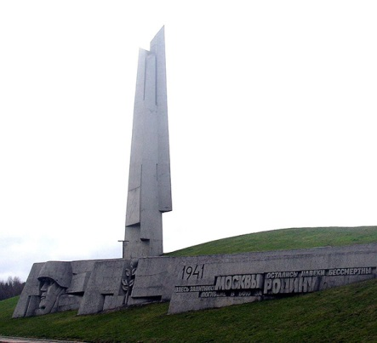

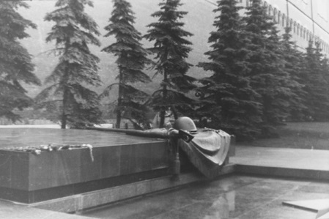
Мемориал Могила Неизвестного солдата был открыт — 8 мая 1967 года. Памятник представляет собой надгробную плиту, покрытую бронзовым боевым знаменем. На знамени лежат солдатская каска и лавровая ветвь, также изготовленные из бронзы. В центре мемориала горит Вечный огонь славы.
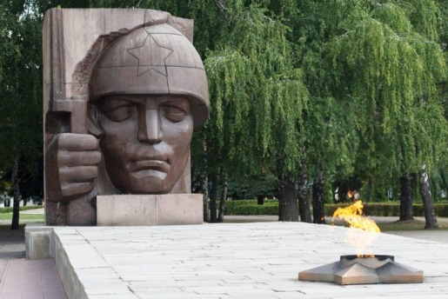
Вечный огонь и памятник неизвестному солдату в Мемориальном парке.
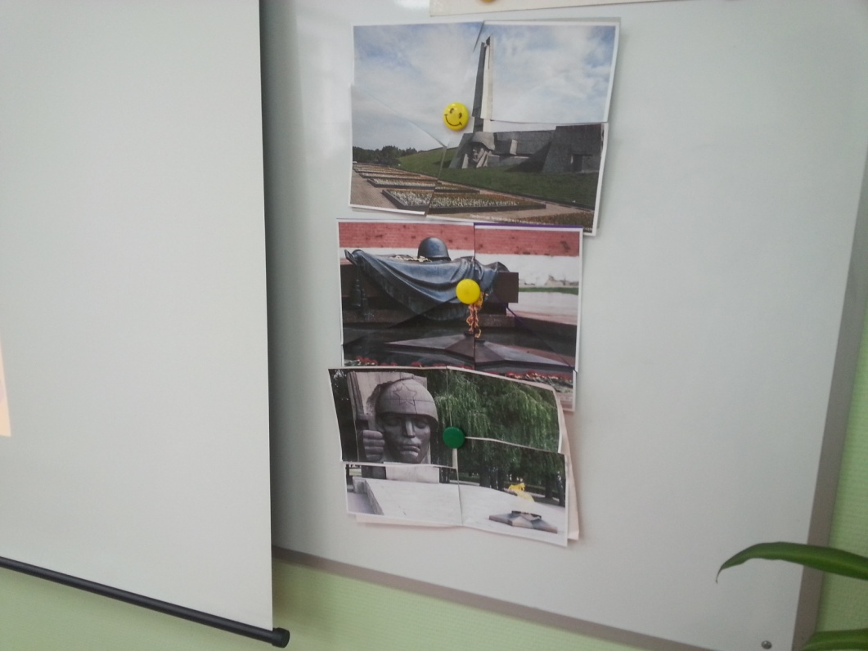
Прошу повесить ваши работы на доску.
Что изображено на этих фотографиях? Кому они предназначены? А если памятник установлен солдату или солдатам чьего имени нет, то как называют такой памятник? Правильно «Тема нашего классного часа: День Неизвестный солдат». А какие цели мы можем поставить на нашем классном часе: (на доске): расширить: знания наши о Великой Отечественной войне о солдатах; воспитать: патриотизм, чувство благодарности павшим в войне солдатам; узнать: кто такой неизвестный солдат.
3 декабря 2014 года, впервые в истории, россияне отмечают новую памятную дату - День Неизвестного солдата. Закон, которым введен "новый день", был подписан президентом РФ Владимиром Владимировичем Путиным 5 ноября 2014 года.
Именно этому знаменательному событию в жизни россиян и будет посвящен наш классный час.
- История учреждения праздника
Об истории возникновения этого праздник нам расскажет Никита и Аня
1)Дата 3 декабря выбрана совсем неслучайно. Именно в этот день в 1966 году прах неизвестного солдата был перенесен из братской могилы на 41-м км Ленинградского шоссе и с воинскими почестями захоронен в Александровском саду. Это мероприятие было приурочено к 25-летней годовщине разгрома немецких войск под Москвой. На плите, водруженной на могиле Неизвестного солдата, была сделана надпись: "Имя твое неизвестно. Подвиг твой бессмертен". С тех пор здесь всегда горит вечный огонь и стоит почетный караул. Памятнику присвоен статус общенационального мемориала воинской славы.
2)Установление Дня Неизвестного солдата - это не просто дата в календаре, это день, когда еще один раз в году мы будем отдаваться дань памяти всем тем, кто погиб при защите Отечества и чьи имена так и не удалось установить.
Иногда в тех местах, где велись кровопролитные бои и падали сраженные пулями и осколками солдаты и офицеры — попросту не оставалось выживших, чтобы похоронить павших. В лучшем случае, убитых хоронили в братских могилах — а матери, сестры и дети так и ждали любимых с поля боя, надеясь на чудо.
Как символ увековечивания памяти таких безымянных солдат и возникла идея создавать памятники неизвестным солдатам.
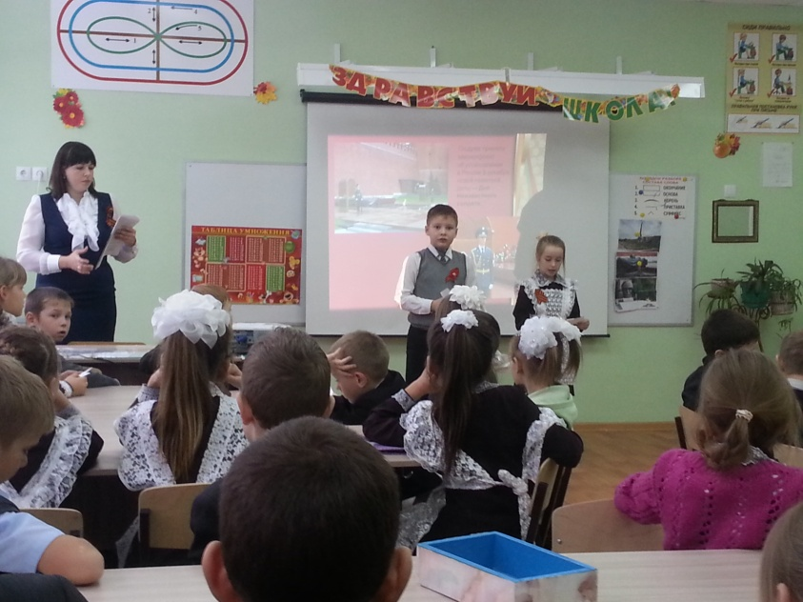
Учитель:
Если открыть любую изданную в нашей стране «Книгу Памяти», то напротив фамилий огромного числа советских солдат, не вернувшихся с Великой Отечественной войны, написано — «пропал без вести». Далеко не у всех тех, кто числится убитым, указано место захоронения. Эти бойцы и командиры Красной Армии так и остались лежать там, где их настигла смерть.. В полях, лесах и болотах России до сих пор лежат безвестные останки воинов, погибших на той войне. Сейчас лишь очень немногим воинам, чьи останки находят поисковики, удается вернуть имена. Остальные так и остаются «Неизвестными солдатами» той далёкой и страшной войны.
Паша нам подготовил стихотворение о мальчишках, неизвестных мальчишках которые пошли защищать нашу с вами родину и остались неизвестными героями.
Спят мальчишки в сиянии звезд...
Им – семнадцать! Навечно семнадцать!
Им не встать из-под белых берёз,
Из-под алых рябин не подняться.
Шли мальчишки в шинелях до пят
На врага, под огонь бронебойный.
Не забудьте же этих ребят,
Будьте этих мальчишек достойны!
Спят мальчишки под сенью берёз, –
Навсегда твёрдо сомкнуты губы, –
Не видать им ни солнца, ни звёзд –
Тише пойте, армейские трубы!
Анатолий Скорюков
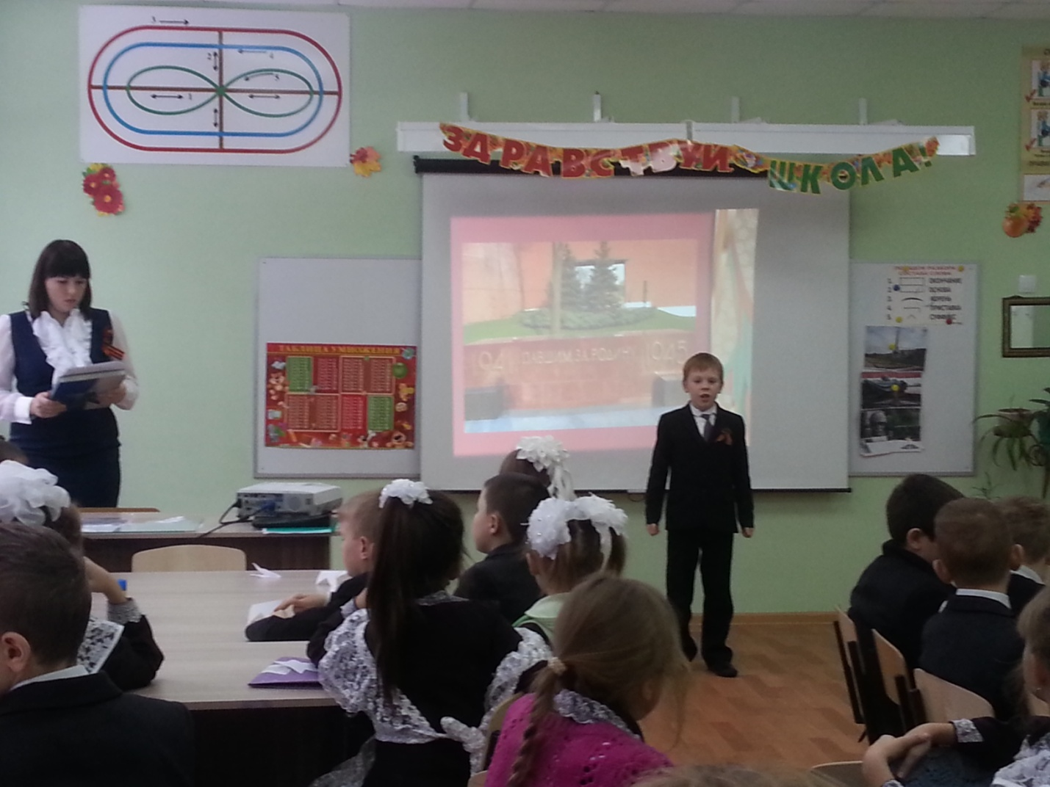
Я хочу вас познакомить с книгой белгородской области которая называется: «Белгородский Бессмертный полк».
Это уникальное издание – альбом с фотографиями наших земляков, защищавших страну в годы Великой Отечественной войны. Это издание доказывает что свой герой есть в каждой семье. Снимки отцов, дедов и прадедов, воевавших на фронте, присылали обычные белгородцы, которые помнят, какой ценой завоевана эта Победа.
Участников тех трагических событий с каждым годом, к сожалению становиться всё меньше. Этот фотоальбом – история подвига наших земляков, дань уважения тем, кто в военные годы, не щадя себя, сражался на фронте, без сна и отдыха трудился в тылу. Каждая запись в альбоме – пример беззаветного служения Отечеству, мужеству и трудалюбию. Герои издания – это золотой фонд белгородской земли, наше бесценное достоинство. Посмотрите альбом. Можно ли назвать этих солдат неизвестными? Нет о них знают родные, у них есть могилы, они вернулись домой.
А в ваших семьях были участники Великой отечественной войны, которые пришли домой или которые пропали, без вести пропали? Расскажите нам о своих родных.
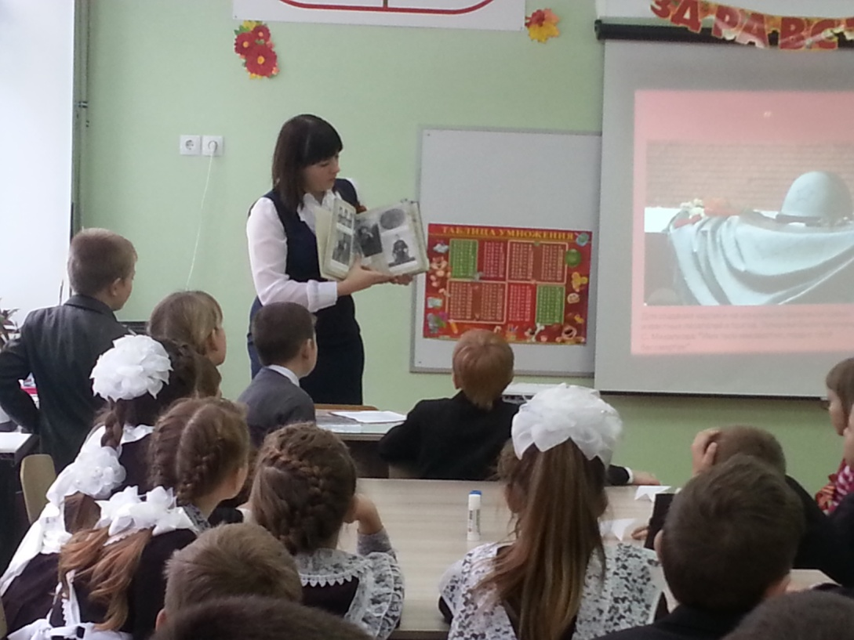
Учащиеся рассказывают о своих родственниках, которые пришли или погибли во время ВОВ.
В России всем от мала до велика известна могила Неизвестного солдата у красной стены Московского Кремля. Это одно из значимых мест нашей страны. К мемориалу во время всех государственных праздников торжественно возлагают цветы первые люди государства и высокие гости столицы, сюда стремятся многочисленные туристы и москвичи возложить цветы и посмотреть развод Почетного караула на Посту №1.
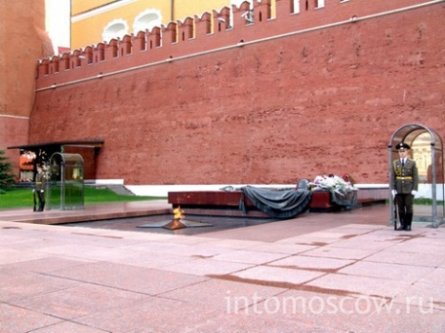
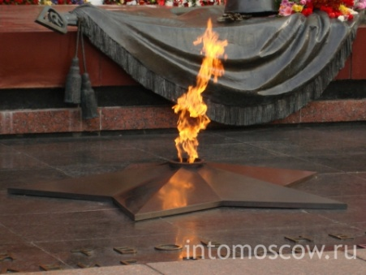

Мемориал неизвестному солдату открыт в 1975 г. к 30-летию Победы в парке им. Гагарина в Симферополе. Архитектор - Е. В. Попов. К 40-летию Победы в 1985 году он был реконструирован. В 2009 году - открыты мемориальные доски на Аллее Славы, ведущей к памятнику.
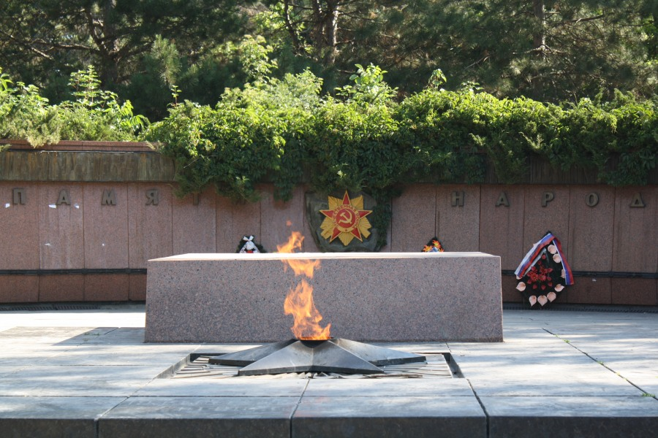
ЧИТАЙТЕ ТАКЖ

- Работа в группах.
Ребята, а вы знаете пословицы о солдатах? У меня есть листочки, на которых написаны пословицы, но они разделены. Соберите пословицу и попробуйте объяснить её.
- Три вещи славят солдата: смелость, победа, награда.
- Каков солдат — такова о нем и слава.
- Солдата к славе ведут учение и труд.
- Хорошего солдата в бою узнают.
- Красна девушка косами, а солдат орденами.
- Солдатское дело — воевать умело.
Молодцы. Давайте ваши пословицы повесим на доску.
- Сценка.
А теперь посмотрим выступление ребят. Света, Федя, Оля.
Вот цветы Аленка собирает. Самый лучший собрала букет
И с вопросом к маме подбегает: « Мама, что такое монумент?»
Мать и дочь идут аллеей парка вдоль огромных молчаливых плит,
А на них венки пылают жарко: "Тише, люди, пусть солдат поспит.
Он под пулями прошел немало, чтобы вновь земля была в цвету…"
- Надписи… О чем? Прочти мне мама. - Слушай, дочка, я тебе прочту:
"Мы давно не слышим стонов, криков. Отгремела страшная война,
Но над нашим подвигом великим не имеют власти времена".
Тишина к граниту плит припала. Солнца луч на каждом лепестке.
- Вот солдат, - Аленка прошептала, - девочку он держит на руке.
Мама, эта девочка погибла? - Нет. - А как она спаслась?
- Он упал, прикрыв ее без крика, пуля до нее не добралась.
- Мама, этот дяденька ей папа?
- Нет, он ей не папа и не брат.
За нее он жизнь отдал когда-то. Знаю только то, что он солдат.
Поклонись, Аленка, им обоим, положи к подножию венок.
Не пришел тогда он с поля боя, а для нас он сделал все, что мог
Мирослава Ишенина
- Физ.минутка: встают все учащиеся. Один проводит физминутку.
На параде
Как солдаты на параде,
Мы шагаем ряд за рядом,
Левой — раз, левой — раз,
Посмотрите все на нас.
Все захлопали в ладошки —
Дружно, веселей!
Застучали наши ножки
Громче и быстрей! (Ходьба на месте.)
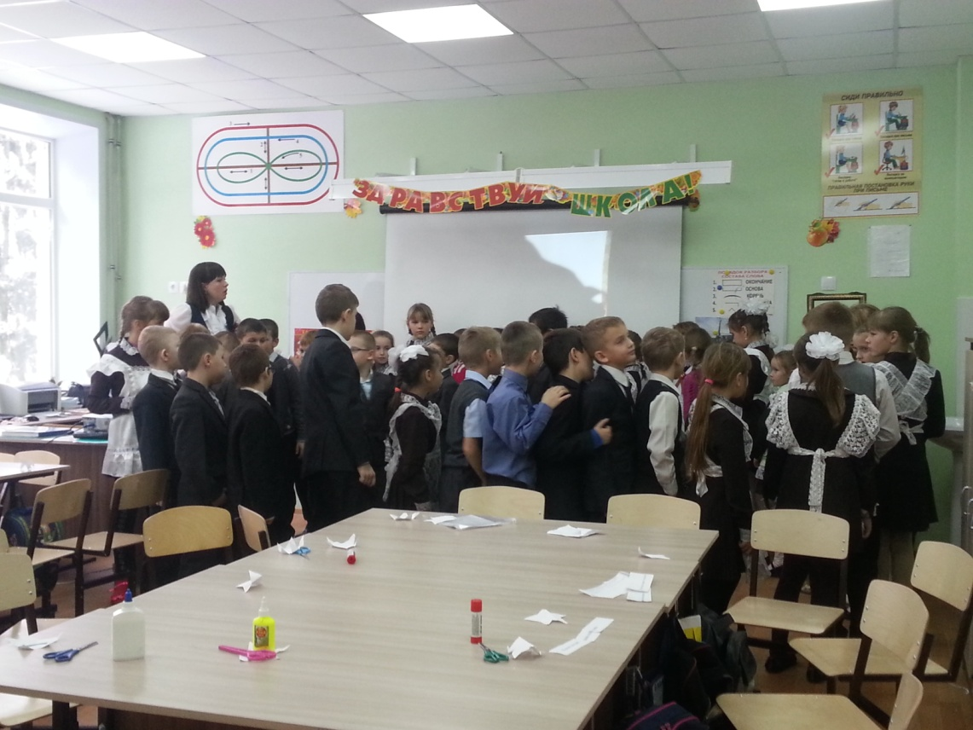
Учитель:
9 мая 1945 года закончилась самая кровопролитная в истории человечества война, подавляющая часть тягот которой выпала на долю населения СССР. Потери личного состава Красной Армии и Военно-Морского Флота составили 11 273 026 человек, среди гражданского населения в период оккупации погибли 13 684 692 человека.
Великая Отечественная война поглотила в своем пламени 5 миллионов человек, даже не спросив напоследок, как их зовут. Но пропасть без вести — не значит раствориться во тьме истории. Они живы в памяти людской, которая бережно хранится и передается от поколения к поколению.
На партах у вас лежат листочки с четверостишьями. У каждого свой номер попробуем прочесть их по порядку. У нас получится стихотворение Расул Гамзатов «Нас двадцать миллионов».
1)От неизвестных и до знаменитых,
Сразить которых годы не вольны,
Нас двадцать миллионов незабытых,
Убитых, не вернувшихся с войны.
2)Нет, не исчезли мы в кромешном дыме,
Где путь, как на вершину, был не прям.
Еще мы женам снимся молодыми,
И мальчиками снимся матерям.
3)А в День Победы сходим с пьедесталов,
И в окнах свет покуда не погас,
Мы все от рядовых до генералов
Находимся незримо среди вас.
4)Есть у войны печальный день начальный,
А в этот день вы радостью пьяны.
Бьет колокол над нами поминальный,
И гул венчальный льется с вышины.
5)Мы не забылись вековыми снами,
И всякий раз у Вечного огня
Вам долг велит советоваться с нами,
Как бы в раздумье головы клоня.
- Минута молчания
- Рефлексия.
Учитель: В народе говорят, что души погибших за Отчизну солдат превращаются в журавлей. Эти красивые, гордые птицы стали символом бессмертия души бойцов, которые не вернулись с той далекой войны. Имена многих из них до сих пор остаются неизвестными.
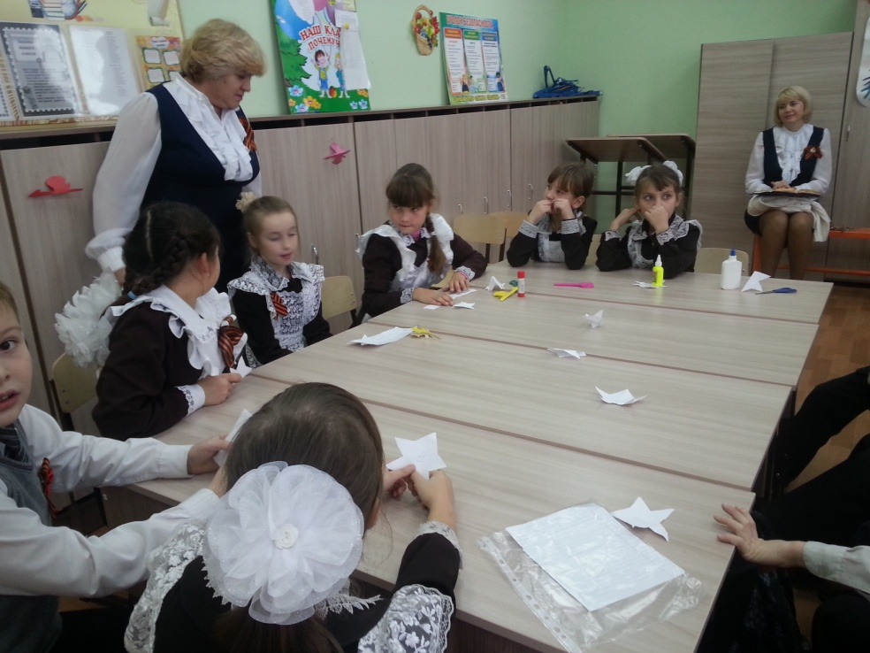
На партах у вас лежит цветные журавли того огненного цвет как и символ Вечной памяти о солдатах. Если вам было интересно, и вы узнали что-то ново и интересное на нашем классном часе возьмите красного журавля. Если вам было интересно, но нового ничего не узнали, возьмите оранжевого журавля. А жёлтый журавль для тех, кто ничего не узнал и заскучал на нашем классном часе. На каждом журавлике напишите слово которое ассоциируется с солдатом.

